м. Київ «17» червня 2024 р.
ОГОЛОШЕННЯ
про проведення тендеру
(далі – „Оголошення”)

Товариство Червоного Хреста України (далі – «Організатор») оголошує тендер на закупівлю попереджувальних (маркувальних) знаків та огороджувальної сигнальної стрічки.
Закупівля даного інформаційного матеріалу необхідна для недопущення населення у постраждалих громадах до небезпечних районів шляхом використання виготовленої інформаційної продукції під час проведення маркування (позначення) небезпечних та\або ймовірно небезпечних територій.

РОЗДІЛ І. Опис позицій до закупівлі
№ | Назва | Кількість | Додаткова інформація
1 | Попереджувальний знак – трикутник «Небезпечно міни!» | 8 000 шт | Інформація вказана в Додатку 2 до Оголошення про тендер.
2 | Попереджувальний знак – квадрат «Небезпечно міни!» | 4 000 шт
3 | Огороджувальна сигнальна стрічка біло-червоного кольору | 10 000 м
*Товариство Червоного Хреста України залишає за собою право змінювати кількість замовлення залежно від наявного фінансування до моменту підписання договору.
** Товариство Червоного Хреста України залишає за собою право здійснювати додаткову закупівлю протягом 2024 року.
***Кожен учасник має право подати не більше однієї тендерної пропозиції.
**** Закупівля відбувається одним лотом.

Учасники повинні подати зразки аналогічних виробів, які відповідають технічним вимогам, зазначеним у Додатку 2, разом із комерційною пропозицією.
Надані зразки будуть повернуті постачальнику після завершення цієї закупівлі.

Очікувана дата поставки товарів: до 15 календарних днів з моменту укладення договору. Дострокова поставка буде перевагою.
Місце поставки товарів: доставка товару здійснюється транспортом Постачальника та за його рахунок на склад замовника на адресу: м. Київ, вул. Є. Чикаленка, буд. 30.

РОЗДІЛ ІІ. Кваліфікаційні вимоги до Учасника*
*Учасник процедури закупівель (далі - Учасник) - фізична особа-підприємець, юридична особа, яка подала тендерну пропозицію.
№ | Обов’язкові кваліфікаційні вимоги до Учасника | Документи, які підтверджують відповідність кваліфікаційним вимогам
 | Право на здійснення підприємницької діяльності з відповідністю КВЕДам | - Копії свідоцтва про державну реєстрацію (для зареєстрованих до 07.05.2011 року, якщо їм не було видано Виписку) або Виписку з Єдиного державного реєстру юридичних осіб та фізичних осіб-підприємців, Витяг з Єдиного державного реєстру юридичних осіб та фізичних осіб-підприємців, в якому зазначаються основні види діяльності.  - Копії свідоцтва про реєстрацію платника податку на додану вартість або Витягу з реєстру платників єдиного податку (для зареєстрованих з 01.01.2014 року), або довідки з податкового органу про обрання системи оподаткування
 | Вимоги щодо якості | - Нормативні документи на матеріали, щодо якості, а саме: відповідні сертифікати якості /декларації, сертифікати відповідності /висновки ДСЕЕ.
 | Безготівковий розрахунок | - Тендерна пропозиція з зазначенням банківських реквізитів постачальника, умов оплати
 | Учасник процедури закупівлі, не має заборгованості із сплати податків і зборів (обов’язкових платежів) | - Лист-гарантія на бланку Учасника щодо відсутності заборгованості
 | Учасники при поданні тендерної пропозиції повинні враховувати такі норми, учасник не є:  - громадянином російської федерації / Республіки Білорусь/Ісламської Республіки Іран (крім того, що проживає на території України на законних підставах);  - юридичною особою, утвореною та зареєстрованою відповідно до законодавства Російської Федерації/Республіки Білорусь/Ісламської Республіки Іран;  - юридичною особою, утвореною та зареєстрованою відповідно до законодавства України, кінцевим бенефіціарним власником, членом або учасником (акціонером), що має частку в статутному капіталі 10 і більше відсотків (далі - активи), якої є Російська Федерація/Республіка Білорусь/Ісламська Республіка Іран, громадянин Російської Федерації/Республіки Білорусь/Ісламської Республіки Іран (крім того, що проживає на території України на законних підставах), або юридичною особою, утвореною та зареєстрованою відповідно до законодавства Російської Федерації/Республіки Білорусь/Ісламської Республіки Іран, крім випадків, коли активи в установленому законодавством порядку передані в управління АРМА;  - пропонує в тендерній пропозиції товари походженням з Російської Федерації/Республіки Білорусь/Ісламської Республіки Іран, тимчасово окупованої території України.  *Замовник залишає за собою право відхилити тендерну пропозицію без зазначення аргументації у разі, коли зазначені вище норми будуть не враховані. | - Лист-гарантія на бланку Учасника (одним листом)
На Учасника (керівника та його посадових осіб) не поширюється дія економічних Санкцій.
Учасника (його посадових осіб) не включено до:
- Санкцій РНБО (Ради національної безпеки і оборони України).
- Санкційного списку Міністерства Фінансів США (OFAC).
- Санкційного списку Канади.
- Санкційного списку ЄС.
- Зведеного санкційного списку Австралії.
- Санкційного списку Великобританії.
- Санкційного списку Японії проти РФ у зв'язку з подіями в Україні.
- Санкційних списків Бюро промисловості та безпеки (BIS) Міністерства торгівлі США.
 | Учасника, керівника Учасника, не було притягнуто згідно із законом до відповідальності за вчинення корупційного або пов’язаного з корупцією правопорушення. | - Повний витяг з інформаційно-аналітичної системи «Облік відомостей про притягнення особи до кримінальної відповідальності та наявності судимості» сформований у паперовій або електронній формі, що містить інформацію про відсутність судимості або обмежень, передбачених кримінальним процесуальним законодавством України щодо фізичної особи, яка є учасником процедури закупівлі.  *Документ повинен бути не більше тридцятиденної давнини від дати подання документа.
 | Керівник, Учасник протягом останніх трьох років не притягувався до відповідальності за порушення, передбачене пунктом 4 частини другої статті 6, пунктом 1 статті 50 Закону України «Про захист економічної конкуренції», у вигляді вчинення анти конкурентних узгоджених дій, які стосуються спотворення результатів торгів (тендерів)
 | Службову (посадову) особу Учасника, Учасника, яка підписала тендерну пропозицію, не було засуджено за злочин, вчинений з корисливих мотивів, судимість з якої не знято або не погашено у встановленому законом порядку
 | Керівника Учасника, Учасника не було притягнуто згідно із законом до відповідальності за вчинення правопорушення, пов’язаного з використанням дитячої праці чи будь-якими формами торгівлі людьми.
 | Документи, які посвідчують право уповноваженої особи підписувати тендерну пропозицію | - Виписка з протоколу засновників або витяг зі Статуту, наказ про призначення, довіреність або інші документи
 | Схематичне зображення структури власності | - Крім фізичних осіб-підприємців
 | Підтвердження достатньої оборотності коштів за поточний та попередній рік | - Подання балансів за поточний та попередній рік з чітким зазначенням обороту компанії за ці роки.
 | Інші документи | - Копії договорів про співпрацю та/або відгуки.
*У разі відсутності можливості надати певний документ згідно кваліфікаційних вимог або відповідно до норм чинного законодавства не є обов’язковим складення певного документа, вказаного в Оголошенні, то Учасник надає лист-роз’яснення в довільній формі в якому зазначає законодавчі чи інші підстави ненадання відповідних документів або надання альтернативних документів, що стосуються підтвердження кваліфікаційних вимог.

РОЗДІЛ ІІІ. Інша інформація:
- Валютою тендерної пропозиції є національна валюта України - гривня. Розрахунки здійснюватимуться у національній валюті України на розрахунковий рахунок Постачальника згідно з Договором про закупівлю.
- Всі документи, що входять у склад тендерної пропозиції Учасника процедури закупівлі, надаються українською мовою.
У разі надання документів (технічні специфікації, сертифікати, паспорти якості тощо) складених мовою іншою ніж українська мова, такі документи повинні супроводжуватися перекладом українською мовою.Визначальним є текст, викладений українською мовою.
- Оплата здійснюється шляхом безготівкового перерахування коштів за системою 100% післяплати по факту отримання товару та підписання відповідних накладних. Якщо Учасник пропонує власну систему оплати, просимо вказати її в Додатку 2.
- У разі відмінності пропозиції Учасника від технічного завдання (Додаток 2), рішення про допустимість такого відхилення приймається тендерним комітетом.
- Замовник залишає за собою право вимагати від Учасників процедури закупівлі додаткові матеріали або інформацію, що підтверджують відповідність окремих положень пропозицій вимогам технічного завдання та юридичної особи як Учасника даної процедури закупівлі.
- Замовник залишає за собою право вносити зміни в тендерну документацію в разі необхідності.
- Перед підписанням Договору обов'язкове попереднє надання Постачальником демонстраційних зразків виробів для погодження Замовником протягом 7-10 календарних днів з моменту обрання Постачальника переможцем. Замовлення без попереднього погодження зразків виробів не буде прийняте. Лише після повного погодження демонстраційного зразків, буде укладено Договір з переможцем.

РОЗДІЛ IV. Склад тендерної пропозиції:
- Титульний аркуш у формі Додатку 1 до Оголошення;
- Тендерна пропозиція у формі Додатку 2 до Оголошення;
- Документи, які підтверджують відповідність технічним та кваліфікаційним вимогам відповідно до РОЗДІЛУ II Оголошення (Кваліфікаційні вимоги до Учасника);
- Також просимо додати до Вашої тендерної пропозиції будь-які інші документи, що, на Вашу думку, можуть бути корисними для оцінки пропозиції (наприклад, копія договору щодо виконання аналогічних послуг, рекомендаційні листи, тощо).

Запитання щодо тендерної пропозиції надсилайте на адресу: tender@redcross.org.ua до 18:00 27.06.2024 року.

КІНЦЕВИЙ ТЕРМІН ПРИЙМАННЯ ТЕНДЕРНИХ ПРОПОЗИЦІЙ від учасників: «02» липня 2024 року до 18:00.

Тендерні пропозиції приймаються за адресою:
м. Київ, вул. Ділова, буд. 3, Товариство Червоного Хреста України.
Приймання пропозицій, які подаються учасниками, здійснюється з понеділка по п‘ятницю з 09 год. 00 хв. до 18 год. 00 хв, приймальня ТЧХУ.

РОЗКРИТТЯ ТЕНДЕРНИХ ПРОПОЗИЦІЙ УЧАСНИКІВ ВІДБУДЕТЬСЯ:
«03» липня 2024 року об 11 год. 00 хв., за адресою: м. Київ, вул. Ділова, буд. 3 (якщо інше не буде передбачено внутрішнім розкладом).

РОЗДІЛ V. Правила подання та оформлення тендерної пропозиції Учасника:
  - Учасники мають подавати пропозиції у паперовому вигляді. Передача пропозиції здійснюється представником компанії учасника або кур‘єрською поштою. Тендерні пропозиції, що надійдуть електронною поштою розглядатися не будуть.
  - Всі копії будь-яких документів, що включаються в тендерну пропозицію, мають бути обов’язково завіреними підписом Учасника, а якщо Учасником є юридична особа, то печаткою (за наявності) та підписом уповноваженої особи.
  - Надані копії документів мають бути розбірливими та якісними.
  - Відповідальність за достовірність наданої інформації в своїй тендерній пропозиції несе Учасник.
  - Строк дії цінової пропозиції повинен становити не менше 90 календарних днів з дати розкриття тендерних пропозицій. До закінчення цього строку Замовник має право вимагати від учасників продовження строку дії тендерних пропозицій. Учасник має право: відхилити таку вимогу або погодитися з вимогою та продовжити строк дії поданої ним тендерною пропозиції.
  - Тендерна пропозиція має бути надана відповідно до встановлених форм та складу документів, поміщеною у конверт формату А4, який на лініях склеювання має бути промаркований печаткою (за наявності) або підписом учасника у декількох місцях, аби виключити можливість несанкціонованого ознайомлення із вмістом конверту до настання дати розкриття організацією тендерних пропозицій.
  - В разі, якщо тендерна пропозиція надійшла з порушенням правил оформлення, то така тендерна пропозиція не розглядається.
  - На конверті має бути зазначено: ПРОПОЗИЦІЯ НА ТЕНДЕР на закупівлю попереджувальних (маркувальних) знаків та огороджувальної сигнальної стрічки. НЕ РОЗКРИВАТИ ДО 11-00 «03» липня 2024 року.
  - У разі, якщо тендерна пропозиція надійшла після спливу кінцевого терміну приймання тендерних пропозицій, то конверт з такою тендерною пропозицією не розкривається і може бути повернутий організацією на адресу відправника.
  - До участі у оцінці тендерних пропозицій Тендерним Комітетом допускаються тендерні пропозиції, які повністю відповідають умовам цього Оголошення.
  - Витрати пов’язані з підготовкою та поданням тендерної пропозиції Учасник несе самостійно. Понесені витрати Учасника не відшкодовуються (в тому числі і у разі відхилення пропозиції, відміни торгів чи визнання торгів такими, що не відбулися).

У процедурі розкриття тендерних пропозицій можуть приймати участь всі учасники, які подали тендерні пропозиції, або їх уповноважені представники (при собі мати документи, що посвідчують повноваження та особу). Відсутність Учасника або його уповноваженого представника під час процедури розкриття тендерних пропозицій не є підставою для відмови в розкритті чи розгляді тендерної пропозиції. У разі присутності просимо попередити про це завчасно для можливості повідомлення при зміні часу розгляду пропозицій.

РОЗДІЛ VI. Учасники при поданні тендерної пропозиції повинні враховувати норми (врахуванням вважається факт подання тендерної пропозиції, що учасник ознайомлений з даним нормами і їх не порушує, жодні окремі підтвердження не потрібно подавати):
- Постанови Кабінету Міністрів України «Про забезпечення захисту національних інтересів за майбутніми позовами держави Україна у зв’язку з військовою агресією Російської Федерації» від 03.03.2022 № 187, оскільки замовник не може виконувати зобов’язання, кредиторами за якими є Російська Федерація або особи, пов’язані з країною-агресором, що визначені підпунктом 1 пункту 1 цієї Постанови; — постанови Кабінету Міністрів України «Про застосування заборони ввезення товарів з Російської Федерації» від 09.04.2022 № 426, оскільки цією постановою заборонено ввезення на митну територію України в митному режимі імпорту товарів з Російської Федерації;
- Закону України «Про забезпечення прав і свобод громадян та правовий режим на тимчасово окупованій території України» від 15.04.2014 № 1207-VII. А також враховувати, що в Україні забороняється здійснювати закупівлі товарів, робіт і послуг у юридичних осіб — резидентів Російської Федерації / Республіки Білорусь державної форми власності, юридичних осіб, створених та/або зареєстрованих відповідно до законодавства Російської Федерації/ Республіки Білорусь, та юридичних осіб, кінцевими бенефіціарними власниками (власниками) яких є резиденти Російської Федерації / Республіки Білорусь, та/або у фізичних осіб (фізичних осіб — підприємців) — резидентів Російської Федерації / Республіки Білорусь, а також закупівлі в інших суб’єктів господарювання, що здійснюють продаж товарів, робіт і послуг походженням з Російської Федерації / Республіки Білорусь.
- Факт подання тендерної пропозиції Учасником - фізичною особою чи фізичною особою-підприємцем, яка є суб’єктом персональних даних, вважається безумовною згодою суб’єкта персональних даних щодо обробки її персональних даних у зв’язку з участю в процедурі закупівлі, відповідно до абзацу 4 статті 2 Закону України «Про захист персональних даних» від 01.06.2010 № 2297-VI. В усіх інших випадках, факт подання тендерної пропозиції учасником – юридичною особою, що є розпорядником персональних даних, вважається підтвердженням наявності у неї права на обробку персональних даних, а також надання такого права замовнику, як одержувачу зазначених персональних даних від імені суб’єкта (володільця). Таким чином, відповідальність за неправомірну передачу замовнику персональних даних, а також їх обробку, несе виключно Учасник тендерного процесу, що подав тендерну пропозицію.

РОЗДІЛ VII. Підписанням та поданням своєї тендерної пропозиції Учасник погоджується з наступним:
- Участь у закупівлі пов’язаних осіб або ж змова учасників конкурсних торгів забороняється. У разі виявлення таких фактів, результати тендеру буде відмінено або договір з відповідним постачальником буде достроково розірвано в односторонньому порядку з поверненням всього отриманого таким постачальником за договором та відшкодуванням збитків завданих Організації.
- Пропозиція може бути відхилена, та/або договір може бути розірваний, якщо є будь-які докази, що підписання договору або виконання договору включають в себе хабарництво або будь-які інші незаконні дії.
- За підроблення документів, печаток, штампів та бланків чи використання підроблених документів, печаток, штампів, Учасник несе кримінальну відповідальність згідно законодавства України.
- Учасник процедури закупівлі зобов'язується детально ознайомитися з усіма інструкціями, умовами, формами, термінами і специфікаціями, викладеними Оголошенні. Помилки в наданій інформації є особистою відповідальністю Учасника.

РОЗДІЛ VIII. Методика обрання переможця тендеру
Спочатку серед поданих тендерних пропозицій Тендерним комітетом відбираються пропозиції, які відповідають технічним, кваліфікаційним та іншим вимогам до предмета закупівлі та постачальника, які містяться у цьому Оголошенні. З відібраних тендерних пропозицій Комітетом обирається пропозиція з найнижчою ціною та постачальник/виконавець, який подав таку цінову пропозицію, оголошується переможцем тендеру.
З відібраних тендерних пропозицій обирається пропозиція за наступними критеріями:
№ | Назва критерію | Кількість балів
 |  | Методика оцінки | Максимальна оцінка
1 | Ціна пропозиції | До 60
2 | Термін поставки (календарні дні), з моменту укладення договору | До 15 днів – 20;  До 25 днів – 10;  >25 днів – 0. | 20
3 | Наявність аналогічного досвіду | 3 аналогічні договори та/або листи-відгуки, рекомендаційні листи – 20%  1 аналогічний договір та/або лист-відгук, рекомендаційний лист – 10%  0 аналогічних договорів та/або листів-відгуків, рекомендаційних листів – 0% | 20
Всього, максимум |  |  | 100

Визначення переможця даної процедури закупівлі відбудеться, протягом 10 робочих днів з дати розгляду тендерних пропозицій. В разі необхідності погодження вибору переможця донором, термін визначення переможця може бути продовжено. Результати процедури закупівлі будуть повідомлені всім учасникам не пізніше 3 (трьох) робочих днів з дати прийняття рішення про визначення переможця шляхом розміщення відповідного повідомлення на сайті Товариства або надсилання відповідних повідомлень всім учасникам електронною поштою.
*Повідомляємо, що Товариство Червоного Хреста України проводить закупівлю відповідно до внутрішніх локально нормативних документів. Окремо звертаємо увагу, що протокол розкриття тендерних пропозицій не передбачено вищезазначеними документами. Також повідомляємо, що Товариство Червоного Хреста України не керується Законом України «Про публічні закупівлі».

РОЗДІЛ IX. Укладання Договору
Замовник укладає Договір про закупівлю з Учасником, який визнаний переможцем, протягом строку дії його пропозиції, не пізніше ніж через 10 днів з дня прийняття рішення про намір укласти Договір про закупівлю відповідно до вимог тендерної документації та пропозиції Учасника-переможця. Умови Договору про закупівлю не повинні відрізнятися від змісту тендерної пропозиції переможця процедури закупівлі. Істотні умови Договору про закупівлю не можуть змінюватися після його підписання до виконання зобов’язань сторонами в повному обсязі. Зміни до договору про закупівлю оформлюються в такій самій формі, що й Договір про закупівлю, а саме у письмовій формі шляхом укладення додаткової угоди до Договору. У разі відмови переможця від підписання Договору про закупівлю відповідно до вимог тендерної документації або зміни вартості товарів, робіт або послуг, замовник відхиляє тендерну пропозицію такого Учасника та визначає переможця серед тих учасників, строк дії тендерної пропозиції яких ще не минув.

Голова тендерного комітету Р.І. Ошовська

Додаток 1 до Тендерної пропозиції
на закупівлю попереджувальних (маркувальних) знаків та огороджувальної сигнальної стрічки.

Прохання заповнити цю сторінку. Вона має бути першою в Вашій тендерній пропозиції

ТИТУЛЬНА СТОРІНКА

Назва компанії:………………………………………… ………………………………………
…………………………………………………………………………………………………………….…………………………………………………………………………………………
Повна юридична адреса:…………………………….. ………………………………………
…………………..……………………………………………………………………….................………….…………………………………………………………………………………………
Повна фактична адреса:………………………………….. ……..……..……..……..……..…
…………………………………………………………………………………………...................………….…………………………………………………………………………………………
ЄДРПОУ ……..……..……..……..……..……..……..……..……..……..……..……..……..

Контактна особа:……………………………………………………………………
………………………………………………………………………………………..
Тел. номер:…………………………………………………………………...
Моб. тел. номер:……………..……………………………………………..........
Електронна адреса: …………………………………………………………………………..

Термін дії тендерної пропозиції: становить не менше 90 днів

Дата:...... / …... / .…..

…………………………………………………………………………………………………….
Місце підпису та печатки керівника або уповноваженої особи компанії

Додаток 2 до Тендерної пропозиції
на закупівлю попереджувальних (маркувальних) знаків та огороджувальної сигнальної стрічки.

_______________________ (назва підприємства/фізичної особи), надає свою пропозицію щодо участі у закупівлі попереджувальних (маркувальних) знаків та огороджувальної сигнальної стрічки.

Відомості про підприємство | Повне найменування учасника – суб’єкта господарювання
 | Ідентифікаційний код за ЄДРПОУ
 | Реквізити (адреса – юридична та фактична, телефон, факс, телефон для контактів)
 | Банківські реквізити
Відомості про особу (осіб), які уповноважені представляти інтереси Учасника | (Прізвище, ім’я, по батькові, посада, контактний телефон).

№ | Найменування | Технічна характеристика | К-сть, шт/м | Ціна за од.(з врахуванням відповідного  до системи оподаткування податку) грн. | Вартість(з врахуванням відповідного  до системи оподаткування податку) грн.
1 | Попереджувальний знак – трикутник  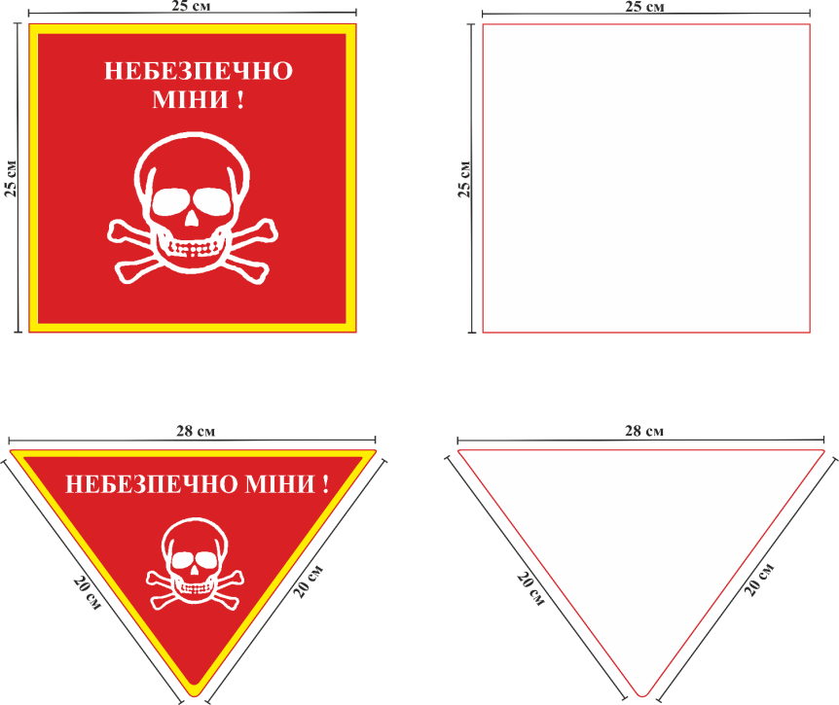«Небезпечно міни!» | Розмір виробу: 28*20*20 см;  Тип плівки: інженерна світлоповертаюча плівка на акриловій основі;  Тип основи: алюмінієвий композитний матеріал не менше 3 мм білого кольору, виготовлений з використанням високоміцного алюмінію товщиною не менше 0,4-0,5 мм та поліетилену високого тиску;  Тип форми: форма – трикутник – надається фрезерною різкою композитного матеріалу за допомогою фрезерувального верстату з ЧПУ. Тип друку: SMART друк – чорнила з UV захистом;  Вимоги до друку: високоякісний друк для зовнішнього використання з терміном експлуатації від 2 років (захист від вигорання); | 8 000 шт
2 | 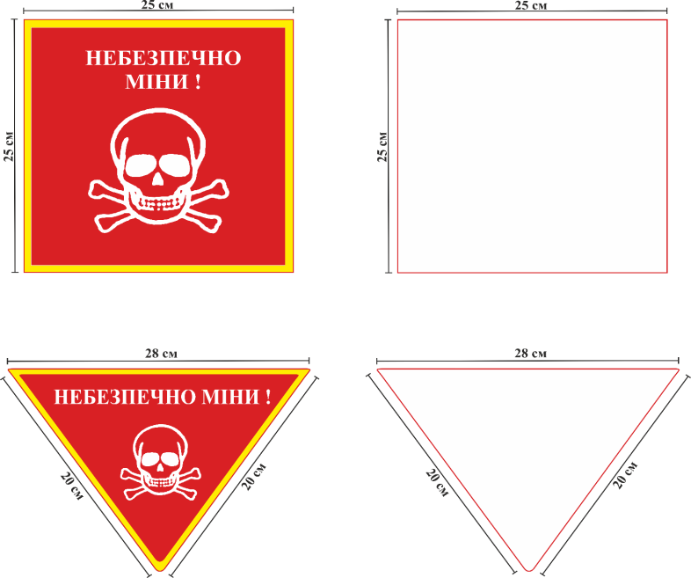Попереджувальний знак – квадрат «Небезпечно міни!» | Розмір виробу: 25*25 см;  Тип плівки: інженерна світлоповертаюча плівка на акриловій основі;  Тип основи: алюмінієвий композитний матеріал не менше 3 мм білого кольору, виготовлений з використанням високоміцного алюмінію товщиною не менше 0,4-0,5 мм та поліетилену високого тиску;  Тип форми: форма – квадрат – надається за допомогою вертикально-розкроювального верстата STRIEBIG.  Тип друку: SMART друк – чорнила з UV захистом;  Вимоги до друку: високоякісний друк для зовнішнього використання з терміном експлуатації від 2 років (захист від вигорання); | 4 000 шт
3 | Огороджувальна сигнальна стрічка  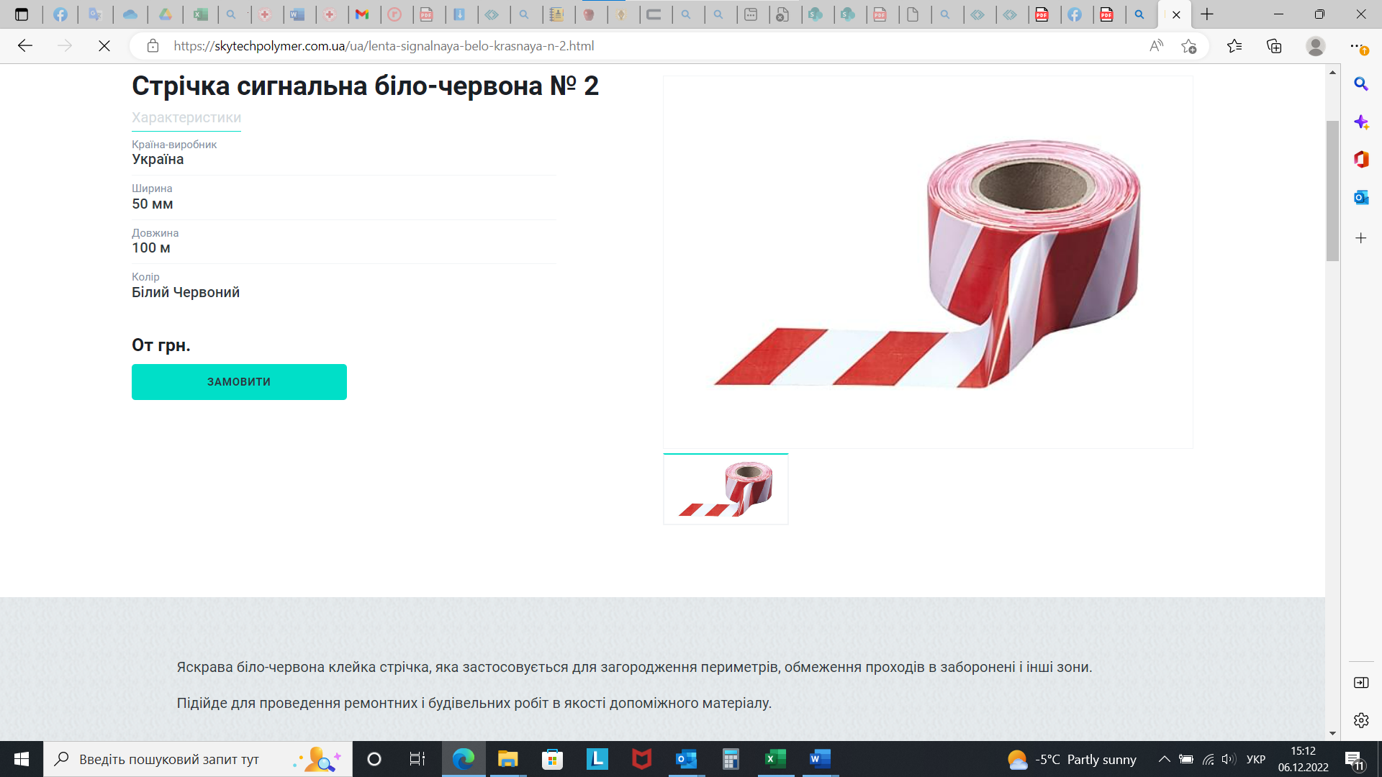 | Протяжність: 10 000 м  Колір: біло-червоний, з властивостями високої видимості та яскравості,  Розмір (Ш): 50 мм  Вимоги до стрічки:  вологостійкість, УФ-стабільність, довговічність (від 2-х років), стійкість до погодних умов, стирання та інших зовнішніх чинників. | 10 000м
Вартість загальна, грн
* Товариство Червоного Хреста України є громадською неприбутковою організацією і просить надати максимальні знижки на товари, вказані у ціновому запиті.
** Технічна специфікація предмету закупівлі відповідає вимогам Постанови КМУ від 17.04.2019 № 372 «Про затвердження Правил позначення небезпек, пов’язаних з мінами та вибухонебезпечними предметами - наслідками війни» (із змінами).

Учасники повинні подати зразки аналогічних виробів, які відповідають технічним вимогам, зазначеним у Додатку 2, разом із комерційною пропозицією.
Надену зразки будуть повернуті постачальнику після завершення цієї закупівлі.

Термін поставки товарів____________________ (календарних днів з моменту укладення договору).

Умови оплати _________________________.

Вартість пропозиції учасника повинна включати витрати на транспортування та розвантаження продукції та здійснююватись за рахунок Учасника.
Товар має бути в упаковці, що забезпечує його захист від пошкодження або псування під час транспортування і зберігання.
Ми погоджуємося з умовами, що Ви можете відхилити нашу чи всі надані пропозиції, та розуміємо, що Ви не обмежені у прийнятті будь-якої іншої пропозиції з більш вигідними для Вас умовами.
Ми погоджуємося з умовами, що Замовник має право самостійно зменшити обсяги закупівлі в залежності від наявного фінансування.
Ми погоджуємося зафіксувати цінову пропозицію на термін в 90 календарних днів з моменту подачі.

Керівник організації/ФОП: _________________________ ( ____________________)
МП підпис ПІБ

